Sistema Eletrônico do Serviço de Informação ao Cidadão – SIC
Relatório Estatístico dos Pedidos de Acesso à Informação
Controladoria Geral do Estado
Dezembro de 2016

PEDIDOS INICIAIS
No mês de dezembro de 2016 foram registrados 02 (dois) pedidos iniciais de acesso à informação, no âmbito da Controladoria Geral do Estado de Alagoas, via Sistema Eletrônico do Serviço de Informação ao Cidadão – e-SIC.

Características dos Solicitantes
É possível extrair dados que caracterizam os solicitantes a partir do preenchimento do cadastro no sistema e-SIC disponibilizado no endereço eletrônico www.e-sic.al.gov.br. Esses dados são necessários para que seja possível alimentar os relatórios estatísticos da demanda de acesso à informação e disponibilizá-los à população.

- Tipo de Pessoa
A totalidade de pedidos registrados perante a Controladoria Geral do Estado foi realizada por pessoa física.
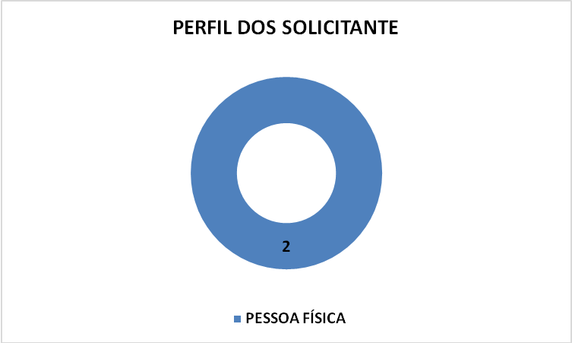

- Gênero dos Solicitantes
Os solicitantes que realizaram pedido de acesso perante a Controladoria Geral do Estado pertencem ao sexo masculino.
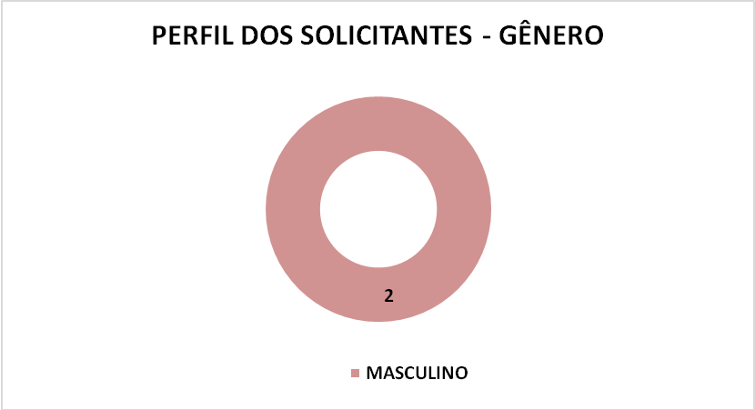

- Região de Origem dos Solicitantes
Dos pedidos iniciais de acesso à informação 01 (um) foi originado no estado de Alagoas e 01 (um) em São Paulo.
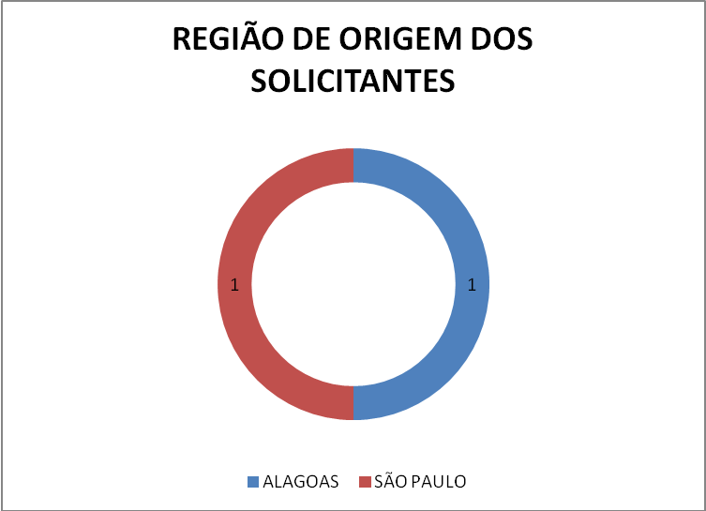
- Faixa Etária dos Solicitantes
Dentre os solicitantes, 01 (um) não informou em qual faixa etária se enquadra.
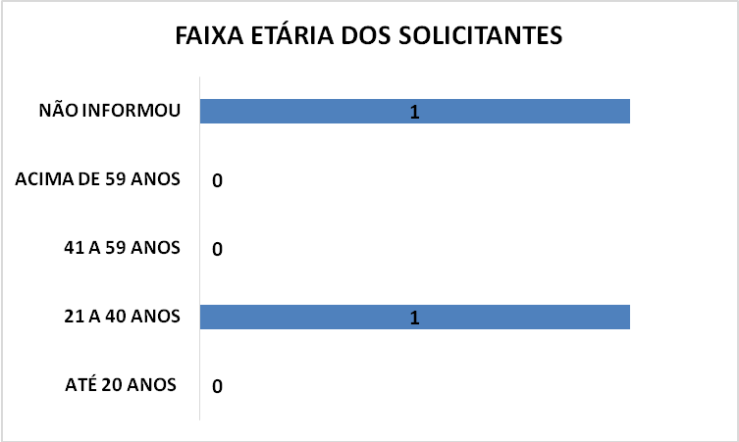

- Grau de Escolaridade dos Solicitantes
Dentre os solicitantes, 01 (um) não informou o grau de instrução que se enquadra.
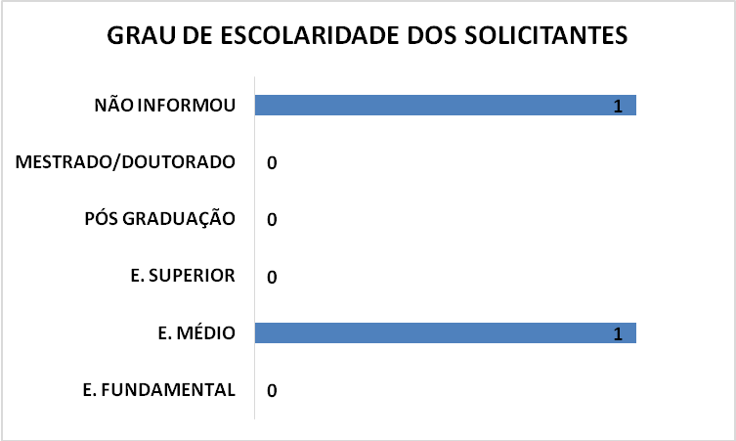

Assuntos mais Solicitados pelo Sistema e-SIC

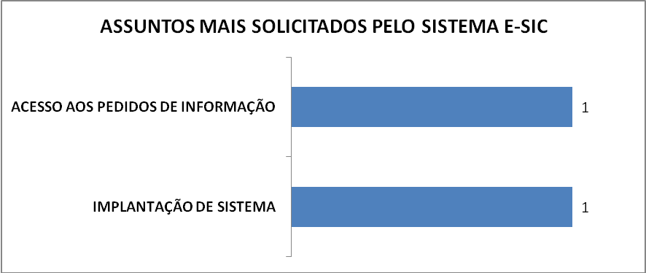

Prazo de Atendimento do Serviço de Informação ao Cidadão (SIC)
Dos 02 (dois) pedidos registrados perante esta CGE, 01 (um) foi negado e 01 (um) encontra-se em tramitação.

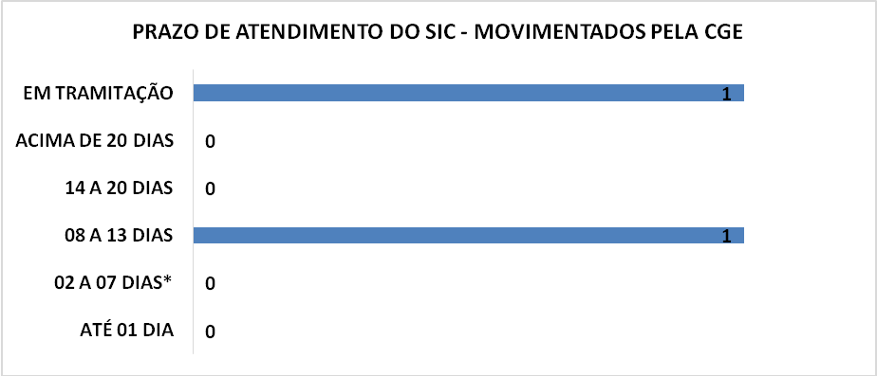
*Pedido desproporcional – Status: Negado.

CLASSIFICAÇÃO DE DOCUMENTOS
Tratam-se de informações classificadas, reclassificadas ou ainda desclassificadas como ultrassecretas, secretas e reservadas. Não houve classificação de informações durante esse período.

RECURSOS
No mês de dezembro de 2016 a CGE recebeu 07 (sete) interposições de recurso, via Sistema Eletrônico do Serviço de Informação ao Cidadão – e-SIC.

Características dos Recorrentes
É possível extrair dados que caracterizam os recorrentes a partir do preenchimento do cadastro no sistema e-SIC disponibilizado no endereço eletrônico www.e-sic.al.gov.br. Esses dados são necessários para que seja possível alimentar os relatórios estatísticos da demanda de acesso à informação e disponibilizá-los à população.
- Tipo de Pessoa
Do total de recursos, 06 (seis) foram interpostos por pessoa física e 01 (um) por pessoa jurídica.
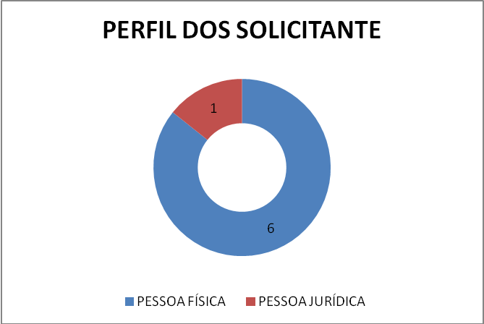

- Gênero dos Recorrentes
Do total de recorrentes, 02 (dois) pertencem ao sexo masculino e 04 (quatro) pertencem ao sexo feminino.
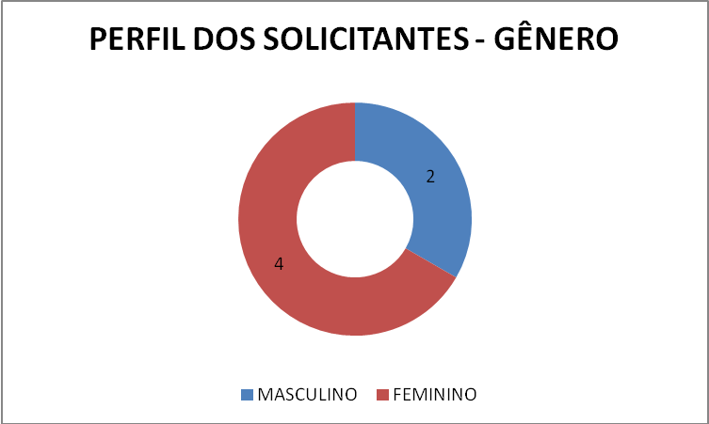
- Região de Origem dos Recorrentes
Dos recursos, 01 (um) não foi declarada a origem e 06 (seis) foram originados no estado de Alagoas.
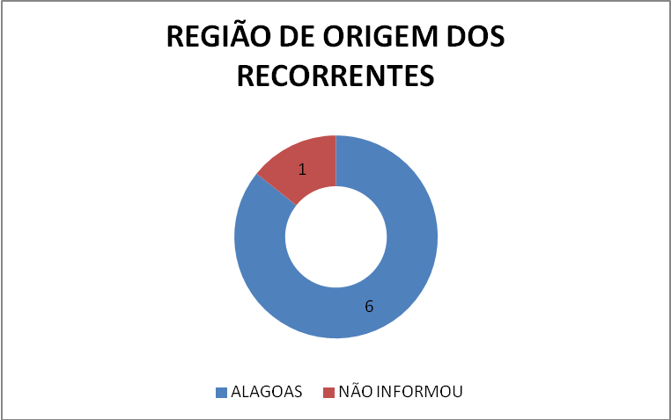

- Faixa Etária dos Recorrentes
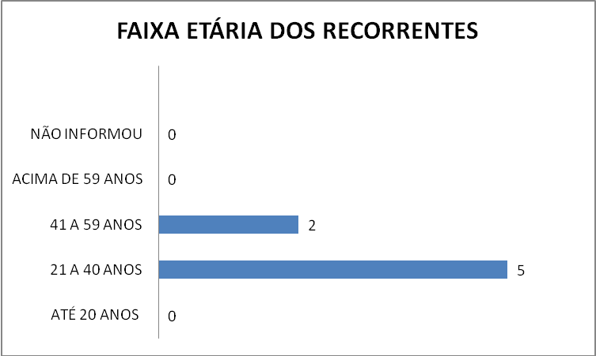
- Grau de Escolaridade dos Recorrentes
Dentre os recorrentes, 01 (um) não informou o grau de instrução que se enquadra.
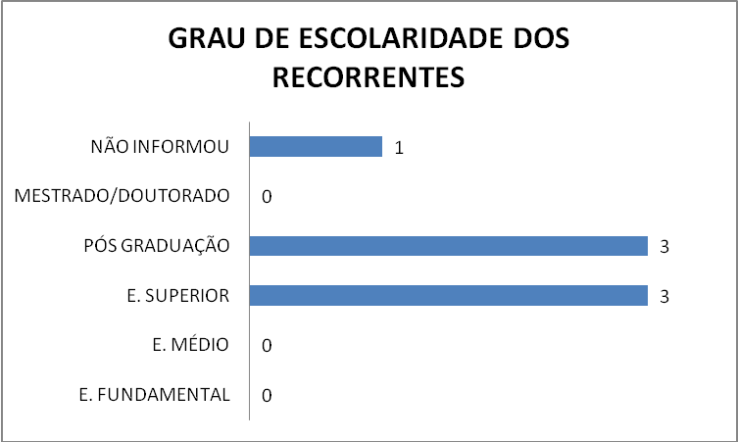

Assuntos mais Recorridos pelo Sistema e-SIC

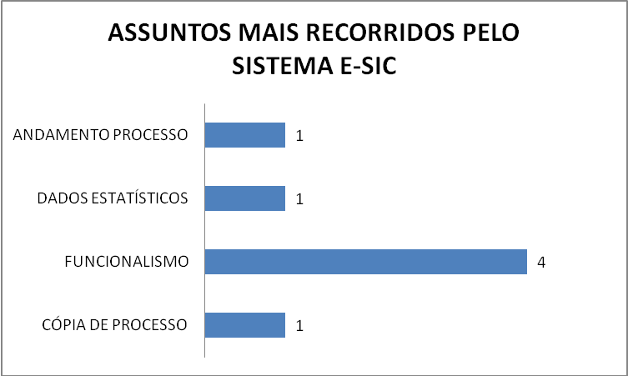

Status dos Recursos Interpostos Perante a Controladoria Geral do Estado
Dos 07 (sete) recursos interpostos perante esta CGE, 04 (quatro) encontra-se em tramitação, 01 (um) foi recebido e não provido, 01 (um) ocorreu a perda de objeto e 01 (um) foi provido.
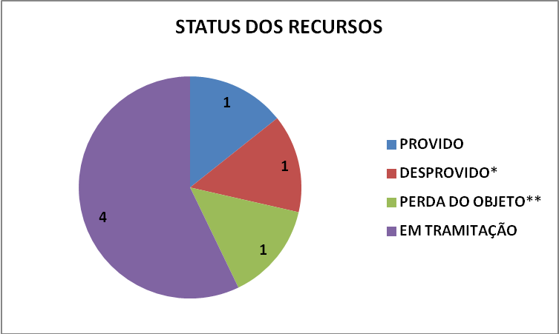
*Inovação Recursal **Inicial atendida
Secretarias e Entidades Recorridas

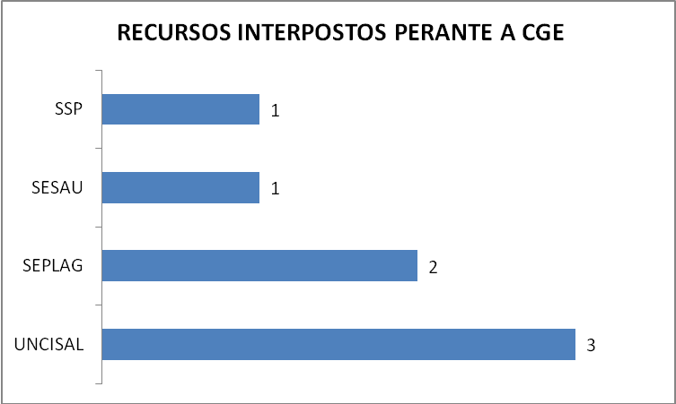

Maceió, de Janeiro de 2016.

Serviço de Informação ao Cidadão
Controladoria Geral do Estado de Alagoas

